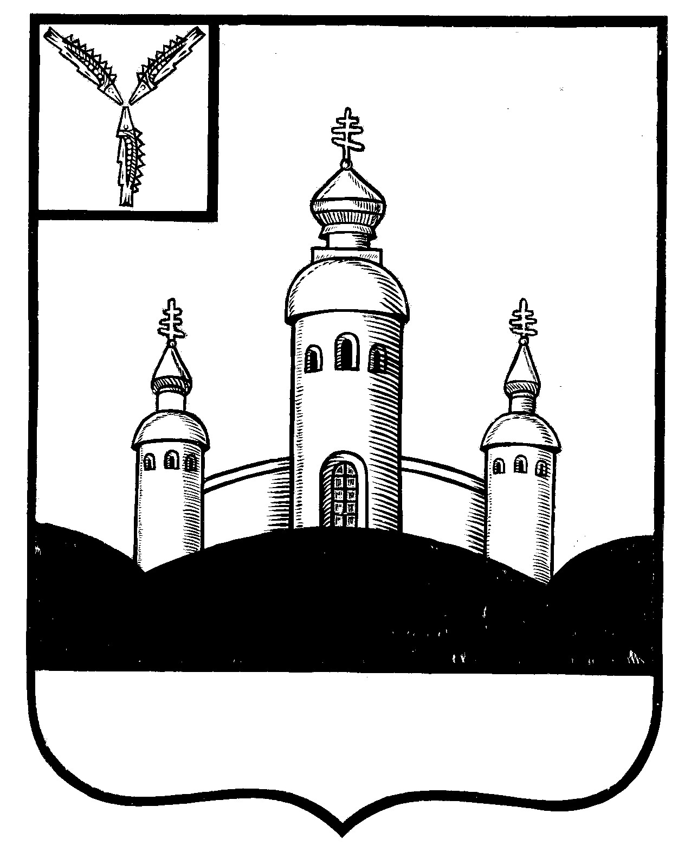
С О В Е Т
Синодского муниципального образования
Воскресенского муниципального района Саратовской области
_______________________________________________________________

Р Е Ш Е Н И Е

от « 03 » июля 2012г. № 31 с.Синодское

Об утверждении Положения «О порядке проведения собрания граждан по Синодскому муниципальному образованию»

На основании протеста прокуратуры Воскресенского района от 24.05.2012г. № 26/81-2012, Экспертного заключения Правового управления Правительства Саратовской области от 19.04.2012г. № 9-09-05/818, руководствуясь ст.12 и ст. 21 Устава Синодского муниципального образования Воскресенского муниципального района Саратовской области Совет Синодского муниципального образования Воскресенского муниципального района Саратовской области

Р Е Ш И Л:

1.Утвердить Положение «О порядке проведения собрания граждан по Синодскому муниципальному образованию» согласно приложения.
2.Решение Совета Синодского муниципального образования № 25
от 31 мая 2006г. отменить.
3. Настоящее решение вступает в силу со дня его официального обнародования.

Глава Синодского МО: И.Н.Морозова

Приложение
Решения Совета Синодского
муниципального образования
№ 31 от 03.07.2012г
ПОЛОЖЕНИЕ
О ПОРЯДКЕ ПРОВЕДЕНИЯ СОБРАНИЯ ГРАЖДАН ПО СИНОДСКОМУ ИУНИЦИПАЛЬНОМУ ОБРАЗОВАНИЮ

1.Общие положения

1.1.Собрание граждан (далее – собрание) является формой непосредственного участия населения в осуществлении местного самоуправления.
1.2.Собрание проводится для обсуждения вопросов местного значения, информирования населения о деятельности органов местного самоуправления и должностных лиц местного самоуправления, осуществления территориального общественного самоуправления.
1.3.Собрание проводится в селах муниципального образования с численностью жителей не более 700 человек.
1.4. В собрании имеют право принимать участие жители, постоянно или преимущественно проживающие на соответствующей территории, достигшие шестнадцатилетнего возраста.
1.5.Собрание граждан может принимать обращения к органам местного самоуправления и должностным лицам местного самоуправления, а также избирать лиц, уполномоченных представлять собрание во взаимоотношениях с органами местного самоуправления и должностными лицами местного самоуправления.
1.6.Обращения принятые собранием, подлежат обязательному рассмотрению органами местного самоуправления и должностными лицами местного самоуправления, к компетенции которых отнесено решение содержащихся в обращении вопросов.
1.7.Настоящее Положение не распространяется на собрания, проводимые в соответствии с уставами общественных объединений, жилищных/садовых/ товариществ и кооперативов.
Собрание, проводимое по вопросам, связанным с осуществлением территориального общественного самоуправления, проводится в соответствии с Положением о территориальном общественном самоуправлении и уставом территориального общественного самоуправления.

2. Порядок организации собрания

2.1.Собрание проводится по инициативе населения, Совета Синодского муниципального образования, главы муниципального образования.
2.2.Собрание, проводимое по инициативе Совета Синодского муниципального образования или главы муниципального образования,
назначается соответственно Советом Синодского муниципального образования или главой муниципального образования.2.З.Собрание, проводимое по инициативе населения, назначается Советом Синодского муниципального образования.
2.4.Инициатором проведения собрания может быть инициативная группа жителей в количестве не менее 15 человек /далее инициативная группа/
2.5.При проведении собрания инициативная группа не позднее, чем за 10 дней до проведения собрания уведомляет Совет Синодского муниципального образования.
Уведомление представляется в письменном виде. В нем указывается дата, время и место проведения собрания, адреса домов, жители которых участвуют в собрании, выносимый на рассмотрение вопрос/вопросы/, а также персональный состав инициативной группы с указанием фамилии, имени отчества, места жительства и телефона.
К уведомлению прикладывается список участников собрания, который формируется по степени вопроса выносимого на собрание. По вопросу касающегося всех жителей населенного пункта муниципального образования (вопросы местного значения) участниками собрания являются все жители села постоянно или преимущественно проживающие на соответствующей территории, достигшие шестнадцатилетнего возраста. По другим вопросам, список формируется согласно заинтересованных лиц в данном вопросе.
Список участников собрания формируется инициатором собрания.
2.6.Глава муниципального образования либо назначенное им должностное лицо, в ведении которого относится вопрос/вопросы/, выносимый на рассмотрение собрания, вправе провести консультации/обсуждение/ с инициативной группой о целесообразности проведения собрания по выносимому вопросу /вопросам/, направить инициативной группе свои замечания, предложения или мотивированные возражения.
По общему согласию инициативной группы, Совета Синодского муниципального образования, главы муниципального образования и главы администрации муниципального образования сроки подготовки к проведению собрания могут быть изменены.
2.7.Организация и проведение собрания возлагаются на инициатора проведения собрания.
2.8.Инициатор проведения собрания обязан не позднее, чем за неделю до его проведения оповестить граждан (по списку к уведомлению), имеющих право на участие в собрании, о дате, месте и времени проведения собрания, выносимом на рассмотрение вопросе/вопросах/, а также об инициаторе проведения собрания.
2.9.Инициатор проведения собрания должен заблаговременно ознакомить жителей с материалами, относящимися к вопросу/вопросам/, выносимому на рассмотрение собрания.
З.Порядок проведение собрания

3.1.Собрание проводится, если общее число граждан, имеющих право на участие в собрании, не превышает 700 человек и имеется помещение, необходимее для его проведения.
3.2.До начала собрания представители инициатора проводят регистрацию участников собрания.
З.З.Собрание открывает инициатор собрание или его представитель. Для ведения собрания избирается президиум, состоящий из председателя, секретаря собрания и других лиц по усмотрению участников собрания.
Выборы состава президиума, утверждение повестки дня, регламент проведения собрания производятся простым большинством голосов участников собрания по представлению инициатора проведения собрания или участников собрания.
3.4.Собрание правомочно, если в нем участвует не менее 30% процентов жителей, включенных в список участников-собрания.
Собрание граждан по вопросам организации и осуществления территориального общественного самоуправления считается правомочным, если в нем принимают участие не менее одной трети жителей соответствующей территории, достигшие 16- летнего возраста.
3.5.Решение собрания принимается простым большинством голосов открытым голосованием. Собрание может принять решение о проведении тайного голосования по какому-либо вопросу/вопросам/. В этом случае его участники избирают счетную комиссию.
В голосовании участвуют только жители, включенные в список участников собрания, зарегистрированные в качестве участников собрания. Представители органов местного самоуправления и иные лица, присутствующие на собрании, имеют право совещательного голоса.
3.6.Секретарь собрания ведет протокол собрания, содержащий в обязательном порядке следующие сведения: количество жителей, присутствующих на собрании, дата, время и место проведения собрания, состав президиума, полная формулировка рассматриваемого вопроса/вопросов/, фамилии выступающих, краткое содержание, выступлений по рассматриваемому вопросу/вопросам/, принятое решение, список участвующих в собрании представителей органов местного самоуправления и приглашенных лиц.
Протокол зачитывается председателем собрания участникам собрания, утверждается решением собрания, подписывается председателем и секретарем собрания и передается в органы местного самоуправления или должностным лицам местного самоуправления, к компетенции которых отнесено решение содержащихся в обращении вопросов, для рассмотрения и подготовки ответа.
З.7.Итоги собрания подлежат официальному опубликованию/обнародованию/ в течение семи дней со дня проведения собрания.

4.Заключительные положения.

4.1.Решения собрания не могут нарушать имущественные и иные права граждан, объединений собственников жилья и других организаций.
Решения собрания носят рекомендуемый характер для организации местного самоуправления, жителей соответствующей территории, предприятий, организаций и иных лиц. Содержание решений собрания доводится до граждан, проживающих на соответствующей территории.
4.2.Обращение собрания направляется в органы местного самоуправления и должностным лицам местного самоуправления, к компетенции которых отнесено решение содержащихся в обращении вопросов.
Органы местного самоуправления и должностные лица местного самоуправления обязаны в течении 30 дней рассмотреть обращение и направить председателю собрания или другому лицу, уполномоченному собранием, мотивированный ответ по существу решения в письменной ферме.
4.3.Орган местного самоуправления вправе принять правовой или иной акт на основании обращения собрания, о чем незамедлительно сообщается председателю собрания или другому лицу, уполномоченному собранием.
4.4.Расходы, связанные с организацией и проведением собрания, возлагаются на инициатора проведения собрания.

